Правила оформления и сдачи контрольных работ по курсу «Математика»
Студент должен выполнять контрольную работу по варианту, номер которого совпадает с последней цифрой номера студенческого билета или зачетной книжки (если последняя цифра — 0, то номер выполняемого варианта — 10).
Для каждой задачи:
- полностью привести ее условие;
- привести содержательное решение;
- явным образом записать ответ.
В том случае, когда несколько задач имеют общую формулировку, следует заменить общие данные конкретными из соответствующего варианта.
Чистовой вариант работы выполняют в одном экземпляре, на белой бумаге форматом стандартного писчего листа (формат А-4, 210 х 297 мм).

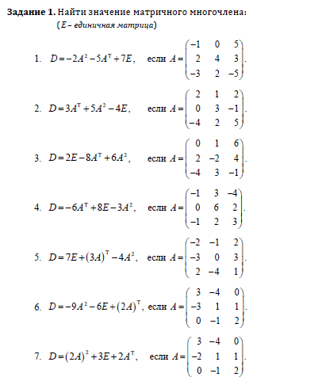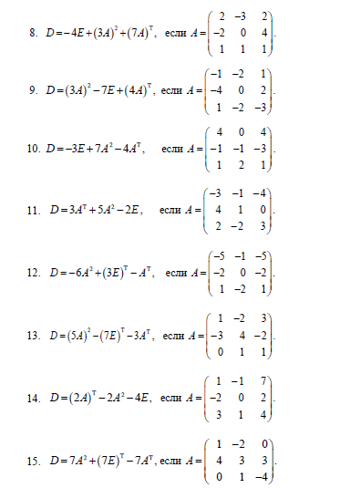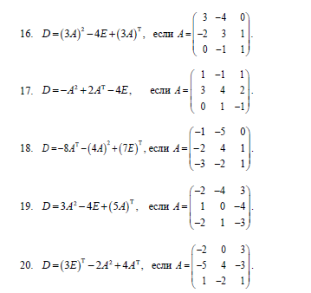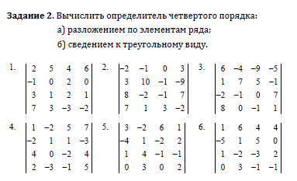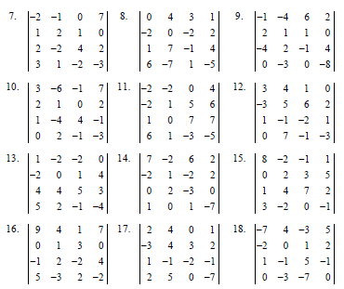
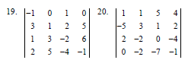
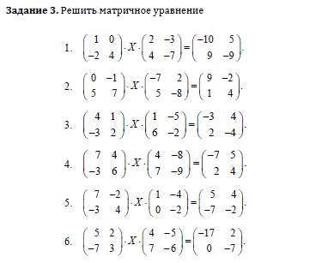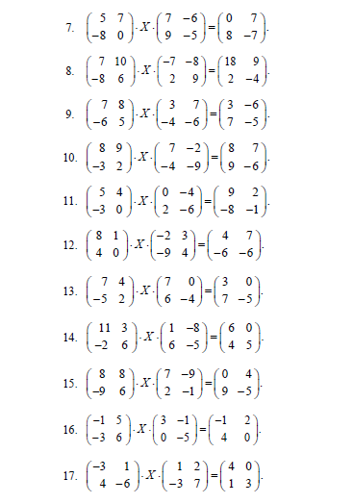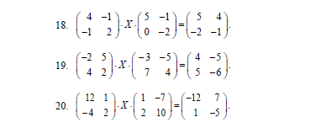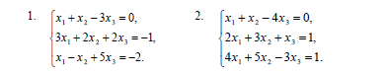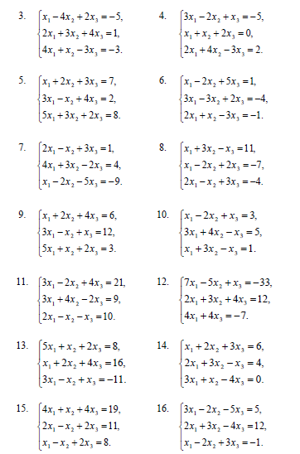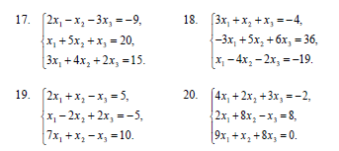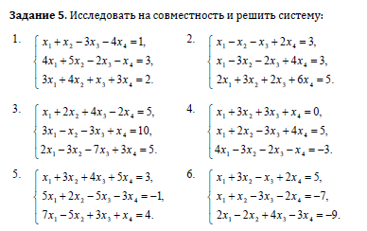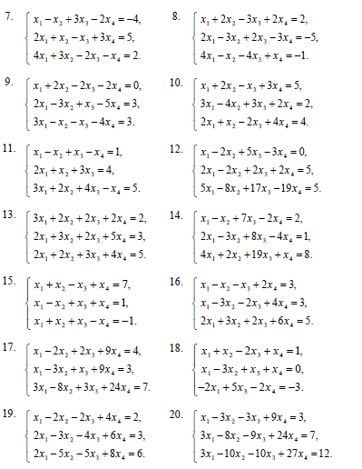
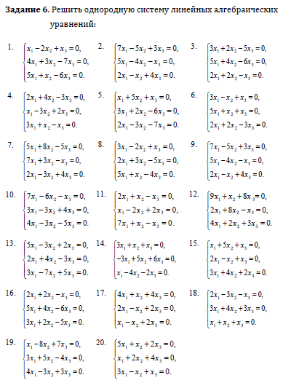
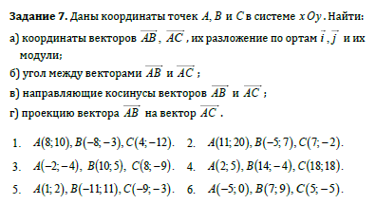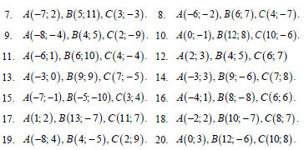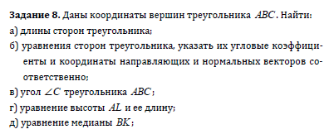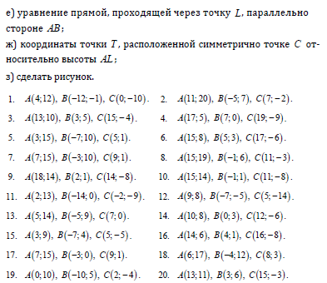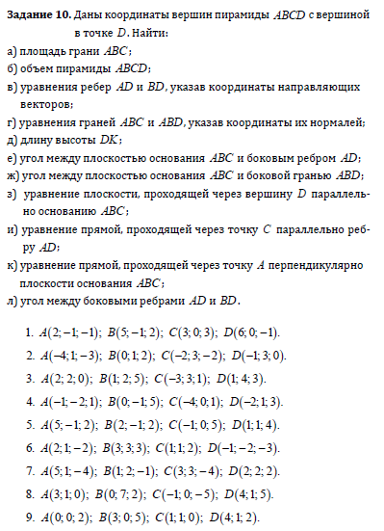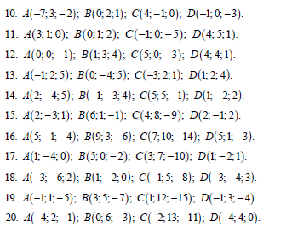

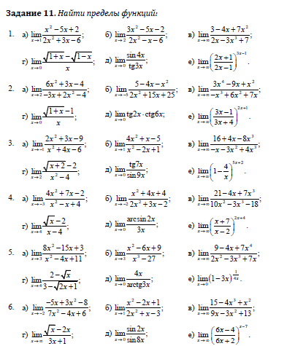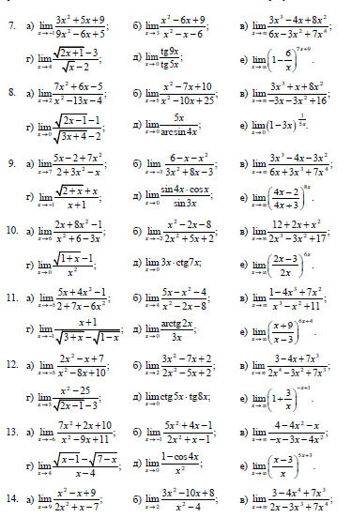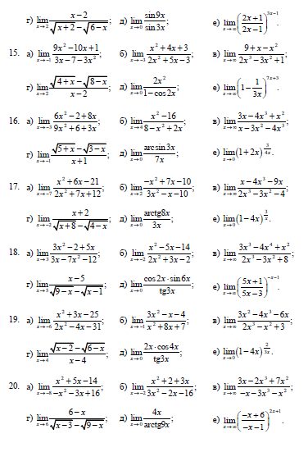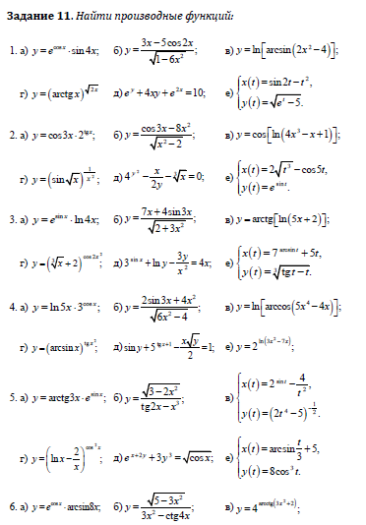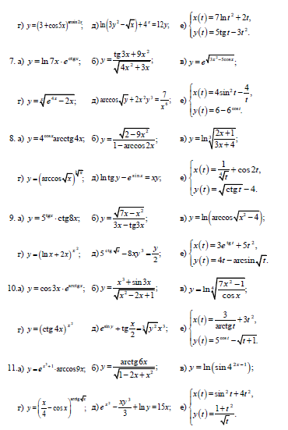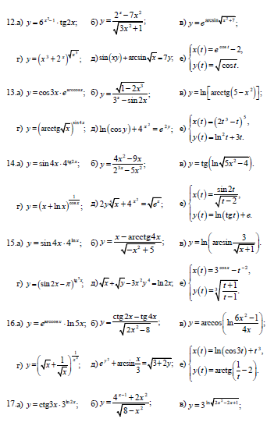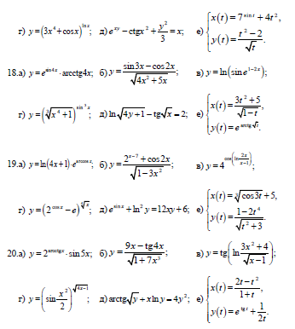

Задание 12. Провести полное исследование и построить графики функций.
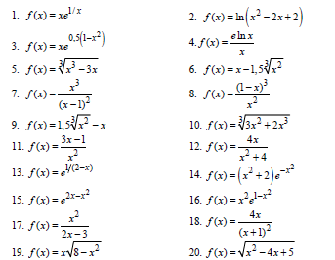

Вопросы к экзамену по дисциплине «Математика»
1 курс, 1 семестр.

- Определители и их свойства.
- Матрицы, операции над ними. Ранг матрицы.
- Обратная матрица.
- Решение систем n линейных уравнений с n неизвестными (формулы Крамера, метод обратной матрицы, метод Гаусса).
- Теорема Кронекера — Капелли. Решение систем n линейных уравнений с m неизвестными.
- Координаты. Преобразование координат. Деление отрезка в заданном отношении.
- Геометрические векторы и операции над ними.
- Умножение векторов.
- Уравнения прямой на плоскости.
- Уравнения плоскости.
- Расстояние от точки до прямой и от точки до плоскости.
- Уравнения прямой в пространстве.
- Эллипс, гипербола, парабола.
- Поверхности второго порядка.
- Комплексные числа.
- Последовательность. Предел последовательности и его свойства.
- Бесконечно малые и бесконечно большие последовательности.
- Операции с пределами.
- Предел монотонной последовательности.
- Число е.
- Лемма о вложенных промежутках.
- Функции: определение, способы задания, классы функций.
- Предел функции и его свойства.
- Первый замечательный предел.
- Второй замечательный предел.
- Предел монотонной функции.
- Бесконечно малые и бесконечно большие функции. Эквивалентные бесконечно малые.
- Непрерывные функции, их свойства. Односторонняя непрерывность. Классификация разрывов.
- Задачи, приводящие к понятию производной. Понятие производной.
- Производные элементарных функций.
- Производная обратной функции. Производная сложной функции.
- Правила вычисления производной.
- Понятие дифференциала. Связь между дифференцируемостью и существованием производной.
- Производные и дифференциалы высших порядков.
- Формула Тейлора.
- Условие постоянства функции. Условие монотонности функции.
- Экстремум функции одной переменной. Достаточные условия экстремума.
- Выпуклые функции. Точки перегиба.
- Асимптоты.
- Правила Лопиталя — Бернулли.

